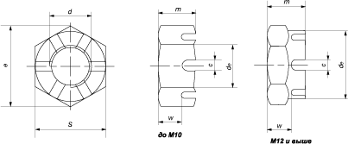
DIN 937

Параметры гайки |  | Номинальный диаметр резьбы d
 |  | M6 | M8 | M10 | M12 | M14 | M16 | М18 | М20 | М24 | М27 | М30
Шаг резьбы, P | Крупный | 1 | 1,25 | 1,5 | 1,75 | 2 | 2 | 2,5 | 2,5 | 3 | 3 | 3,5
 | Мелкий | - | 1 | 1 | 1,5 | 1,5 | 1,5 | 1,5 | 1,5 | 1,5 | 1,5 | 1,5
Высота максимальная, m |  | 5 | 6,5 | 8 | 10 | 11 | 13 | 15 | 16 | 19 | 17 | 24
Расстояние от опорной поверхности до основания прорези и коронки w, не более |  | 3,2 | 4,5 | 5 | 6 | 7 | 7 | 8 | 8 | 9 | 11 | 11
Диаметр описанной окружности e, не менее |  | 11,05 | 14,38 | 17,77 | 20,03 | 23,35 | 26,75 | 29,56 | 32,95 | 39,55 | 45,2 | 50,85
Диаметр коронки de, максимальный |  | - | - | - | 17 | 19 | 22 | 25 | 28 | 34 | 38 | 42
Ширина прорези n, не более |  | 2 | 2,5 | 2,8 | 3,5 | 3,5 | 4,5 | 4,5 | 4,5 | 5,5 | 5,5 | 7
Размер под ключ, S |  | 10 | 13 | 17 | 19 | 22 | 24 | 27 | 30 | 36 | 40 | 46

Размер шплинта под диаметр | 1,6х14 | 2х16 | 2,5х20 | 3,2х22 | 3,2х25 | 4х28 | 4х32 | 4х36 | 5х40 | 5х45 | 6,3х50

Все параметры в таблице указаны в мм.

